2220, 2220G,

2230, 2230G

多通道USB和USB/GP旧 可编程直流电源

-双通道或三通道输出模块，三通道 输出电源带有两个30V/1.5A (45W) 通道及一个6V/5A (30W)通道

-所有通道独立控制，输出隔离，具 有最大的灵活性

-所有通道具有远程感测，以确保施 加到负载上电压的精确性

2220> 2220G、2230和2230G型多通道可编程直流电源组合了两至三个 输出通道，能经济有效的表征及测试需要不止一个电源的宽范围器件、电路板、 模块以及产品。2220-30-1和2220G・30・1型电源提供两个通道，每个通道具有 30V及高至1.5A的输出能力。2230・30・1和2230G-30-1型电源包含两个30V/1.5A 通道，并增加一个6V、5A电流的通道，给数字电路供电。这些多通道电源提 供性能、多功能性及易用性方面的完美结合，最大限度地从定性中获取信息， 或尽快和尽可能方便的进行测试中。它们在自动测试系统中可以有效地运行， 如同手动仪器配置一样。所有型号都具有标准USB接口； “G”版本添加一个 GP旧接口。

-两个30V通道可组合为串联或并联 形式，串联倍增输出电压，或并联 倍增输出电流

・0.03%的基本电压输出精度，0.1% 的电流精度，保证高质量测试数据

独立及隔离输出

由于这些多通道电源的每个通道是彼此完全独立且隔离，这些电源可用来 给彼此光隔离或变压器隔离以及具有不同参考点的两个电路供电。它们的隔离 通道去除了需要给隔离电路供电的额外电源。

•低噪声、线性调整率，具有<3mVpp 的纹波及噪声

-所有通道的电压及电流输出同时显  
示，易于观察各输出通道的状态

-键盘输入允许输出值快速、精确的 输入

此外，各个通道可独立控制，可随时 单独开启或关闭。因此，这些电源可用来 给电路上电，这些电路(例如数字电路) 需要必须按照特定的时间顺序开通多个电 平电压。而且，定时器功能允许用户设置 无人测试，在编程的时间间隔后关闭通道, 以保护被测设备(DUT)避免超出所建议 的时间间隔的连续运行而可能导致的损害。 两个隔离且独立的通道均提供极好的功能 及灵活性来处理宽范围的测试应用。

-各种版本配有标准USB接口，用于 远程控制；“G”版本包括USB和 GP旧接口

为负载提供精确的电源

每个通道具有0.03%的基本电压设置 精度及电压回读精度，因此每通道精确的 设定电压值可以施加在输出端口上。另外, 每个通道的后面板还包括远程感测连接, 对电源导线上的压降进行补偿。这有助于 确保正确的电压被精确的传递到DUT的负 载端。许多其它多通道电源并不能提供远 程感测，这降低了整体系统精度。

两个隔离电路的电源与隔离的输出通道。带有 两个隔离输出通道的设备给隔离电路供电

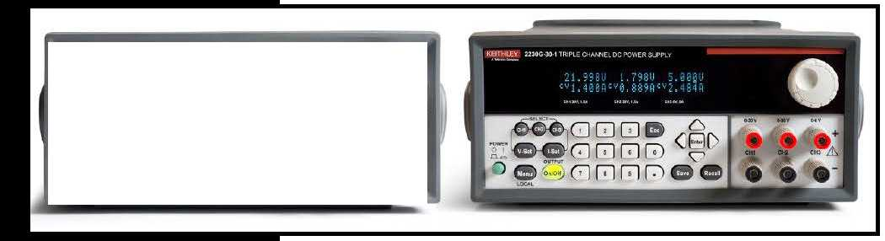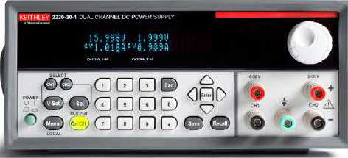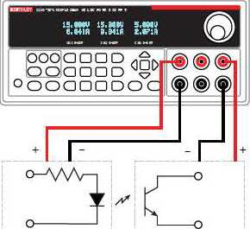

订货信息

2220-30-1

可编程双通道直流电源 2220G-30-1

带GP旧接口的可编程双通道

直流电源

2220J-30-1

可编程双通道直流电源，供应日本 2220GJ-30-1

带GP旧接口的可编程双通道直流 电源，供应日本

2230-30-1

可编程三通道直流电源 2230G-30-1

带GP旧接口的可编程三通道直流 电源

2230J-30-1

可编程三通道直流电源，供应日本 2230GJ-30-1

带GP旧接口的可编程三通道直流 电源，供应日本

高准确度不局限于电压，基本电流设置及回读精度为0.1%,提供高质量的负载电 流测量。此外由于具有小于3mV p-p的噪声因而施加到被测器件负载端的电源精确又有 高质量。

极好的精度、远程感测以及大范围的电源输出范围使得2200系列多通道直流电源 成为工作台和测试系统中的关键测试仪器。其产生宽范围的输出功率和测量宽范围的 负载电流的能力由这些来支持：

・30V通道上具有45W最大输出功率

・6V通道上具有30W最大输出功率

•电压设置及读数分辨率为1mV

-电流设置及读数分辨率为1mA

将通道配置为倍增的输出电压或电流， 或创建双极性电源

如所需电源高于30V或1.5A,可以将两个30V通道进行组合。这两个30V输出可串 联连接，允许60V、最大1.5A电流的输出，或者并联连接以实现30V、3A的输岀。在串 联或并联的配置中，电源提供特殊的显示模式，指示这一组合的实际电压及电流。也 容易连接输出而产生一个±30V的双极性电源，或使用Tracking模式时在两个输出之间 维持用户自定义的比率。这些工作模式扩展了电源的性能，同时显示出这些特殊模式下 的实际输出，以避免显示数据的任何混淆或错误解释。

Bi

提供的附件

CS-1655-15后面板匹配连接器用于 2220型和2230型的多通道直流电源

文件和驱动程序光盘

可选配件

CS-165&15用于2200系列电源的后面板匹配连接器

|  |  |
| --- | --- |
| 4299-7 | 通用型固定机架安装套件 |
| RMU2U | 固定机架安装套件 |
| 386-7598-xx | RMU2U机架安装表面填充面板 |
| USB-1-1 | USB电缆 |
| KPCI-488LPA IEEE-488.2 PCI Bus插件板 | |
| 7007-05 | 双层屏蔽高级IEEE-488接口电缆,  0.5米（1.6英尺） |
| 7007-1 | 双层屏蔽高级IEEE-488^ 口电缆,  1米（3.2英尺） |
| 7007-2 | 双层屏蔽高^IEEE-488接口电缆,  2米（6.5英尺） |
| 7007-3 | 双层屏蔽高级IEEE-488接口电缆,  3米（10英尺） |
| 7007-4 | 双层屏蔽高级IEEES88接口电缆, 4米（13英尺） |

型号JUMPER （例如：2230-30-1 JUMPER）

短路跳线，用于CS-1655-15连接器

使用两个30V通道在指定的电压工作范围内 对双极性集成电路或双极性模块进行测试。

串联两通道得到高至60V的输出，或并联两通道 达到3A的输出，型号2220/2230将示出组合后的 数值。

便利特性帮助更快速获取结果

这些多通道电源提供诸多特性,

快速、简单的返回结果:

・一个具有用户可选步长的旋钮，易于检査电路对变化电压或电流的响应。或者可直 接输入数字的键盘可以方便的设置精确的电压及电流值。

-每个通道在显示屏上都有其自己的读数。每个通道的电压和电流都一目了然。明亮  
的真空荧光显示器可在一定距离、角度或昏暗的光照条件下提供极好的可读性。

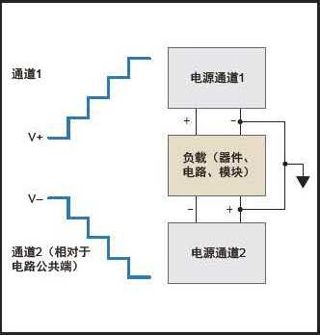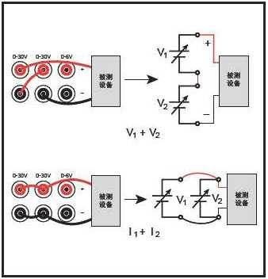

2220, 2220G,

2230, 2230G

多通道USB和USB/GP旧 可编程直流电源

|  | 2230-30-1, 2230J-30-1,  2230G-30-1,2230GJ-30-1 | | | 2220-30-1, 2220J-30-1,  2220G-30-1,2220GJ-30-1 | |
| --- | --- | --- | --- | --- | --- |
| 直流額定输出功率 | | | | | |
| 电压 | 0 to 30 V | 0 to 30 V | 0to6V | 0 to 30 V | 0 to 30 V |
| 电流 | Oto 1.5A | 0 to 1 5 A | Oto 5 A | Oto 1.5 A | Oto 1.5A |
| 最大功率 |  | 120 W |  | 90 W | |
| 负载调整率 |  |  |  |  |  |
| 电压 | <0.01%+ 3 mV | < 0.01% + 3mV < 0.01% + 3 mV | | <0.01%+ 3 mV | <0.01%+ 3 mV |
| 电流 | <0.01%+ 3 mA | <0.01% + 3mA <0.01% + 3 mA | | <0.01% + 3 mA | <0.01%+ 3 mA |
| 线性调整率 | | | | | |
| 电压 | <0.01%+ 3 mV | <0.01%+ 3 mV | <0.01%+ 3 mV | <0.01%+ 3 mV | <0.01%+ 3 mV |
| 电流 | <0.1% + 3 mA | <0.1%+ 3 mA | <0.1%+ 3 mA | <0.1%+ 3 mA | < 0.1% + 3 mA |
| 纹波及噪声 |  |  |  |  |  |
| 电压(7MHz) | * 1 mV rms * 3 mV p-p | * 1 mV rms * 3 mV p-p | * 1 mV rms * 3 mV p-p | * 1 mV rms * 3 mV p-p | * 1 mV rms * 3 mV p-p |
| 电流(20MHz) | < 5 mA rms | < 5 mA rms | < 6 mA rms | < 5 mA rms | < 5 mA rms |
| 设置分辨率 |  |  |  |  |  |
| 电压 | 1 mV | 1 mV | 1 mV | 1 mV | 1 mV |
| 电流 | 1 mA | 1 mA | 1 mA | 1 mA | 1 mA |
| 设置分辨率 | | | | | |
| 电压 | 土 0.03% + 10mV ± 0.03% + 10mV± 0.03% + 10 mV | | | ± 0 03% + 10mV±0 03% + 10 mV | |
| 电流 | ±0.1% + 5mA | ±0.1% + 5 mA | ± 0.1% + 5 mA | ±0.1%+ 5 mA | ±0.1% + 5mA |
| 量表分辨率 | | | | | |
| 电压 | 1 mV | 1 mV | 1 mV | 1 mV | 1 mV |
| 电流 | 1 mA | 1 mA | 1 mA | 1 mA | 1 mA |
| 量表精度 | | | | | |
| 电压 | ± 0.03% + 10 mV ± 0.03% +10mV± 0.03% + 10 mV | | | ± 0 03% + 10mV±0 03% + 10 mV | |
| 电流 | ±0.1% + 5mA | ±0.1% + 5 mA | ± 0.1% + 5 mA | ±0.1%+ 5 mA | ±0.1% + 5mA |

泰

CM 陇

O

& CM

■tf

堪

-为节省重复测试的时间，可通过简单 按下Save按钮将仪器设置保存在30个 内部存储位置之一。为调出设置，仅 需按下Recall按钮，选择所需要的设 置。

保护被测设备

这些多通道电源包含最大电压设置, 防止电压被意外调节而超出用户设定的 限制。独立输出允许对各个输出通道设 定不同的限制。利用数字键盘，可以在 测试启动之前快速精确的设定电流限制。 此外，用户可定义密码锁定前面板，在 重要测试中防止意外的调节。

简易的自动化测试

两种接口选择，允许用户根据偏好 选择合适的编程平台进行PC控制。这 些电源都包含一个USB TMC兼容的器 件端口。“G”版本增加了GP旧接口，提 高了USB或GP旧控制的灵活性。提供 LabView和IVI驱动程序，有助于仪器控 制、数据记录以及分析。通过这些驱动 程序，电源可以由大多数市售的软件包 （如MatLab）进行控制。因此，这些电 源可作为一个单元或作为自动测试系统 的一部分来控制。

应用

典型应用包括：

-电路设计

・电子工程学生实验室

-材料研究

-自动测试

|  |  |
| --- | --- |
| 可选服务 | |
| 型号*-EW 型号-5Y-EW  号 ~3Y-STD 号-3Y-DATA  号-5Y-STD  号-5Y-DATA | 額外一年的厂家保修  超出标准的三年保修后额外两 年的厂家保修  购买三年内三次校准  购买三年内三次（ANSI-Z540-1 标准）  购买五年内五次校准  购买五年内五次（ANSI-Z54G1 标准）校准 |

*用电源型号代替“型号”

例如：如果选中2230GJ-30-1,然后-EW的产品编号, *一年的额外保修选项就是2230GJ-3J-EM* 注：在“J”版本中截掉DATA中的“A”。 例如：*C/222GJ-3O- 1-3Y-DAT*规格

隔离电压，输出到机架：任意输出可上浮到240V （DC+AC峰值，AC限制到最大3Vpk~pk,最高 频率60Hz）,相对接地端子。

隔离电压，输出到输出端口：任意输出可上浮到 240V （DC+AC峰值，AC限制到最大3Vpkpk, 最高频率60HZ）,相对接地端子。

电压瞬态响应稳定时间，负载变化（典型情况）： 从0.1A变到1A,稳定到75mV以内的稳定时 间 ＜150mso

电压瞬态响应稳定时间，设置变化，上升时间 （典型情况）：10Q电阻，从1V变到11V （dl.1,2） ； 4。电阻，从0.4V变到4V （ch.3）, 稳定到75mV以内的稳定时间＜150mso

电压瞬态响应稳定时间，设置变化，下降时间 （典型情况）：10Q电阻，从11V变到1V （ch-U） ； 4。电阻，从4V变到0.4V （ch.3）, 稳定到75mV以内的稳定时间＜150mso

显示器：真空荧光显示器

存储器：30个存储位置

跟踪及组合模式：

跟踪模式：控制激活时，维持目前的两个30听 出通道之间的比率保持不变。

V1+V2串联组合模式：当CH1和CH2连成串联 模式，最大传输60V。量表读回组合的电 压。

11+12井联组合模式：当CH1和CH2连成并联模 式，最大传输3A。量表读回组合的电流。后面板连接：USB设备端口，B类连接器。USBTMC 兼容电源。2220G和2230G版本包括一个GPIB接 口，IEEE-488.2标准。

电源

交流输入：非“J”版本：在120VAC和240VAC之间切换, 額定（每个电压需要不同的保险丝）.

“J”版本：100VAC,额定。

频率：50/60HZ

功耗：

双通道版本：350VAo

三通道版本：450VAo 物理特性 装有防护脚垫和手柄：

高度：105.3亳米（4.15英寸）

宽度：241.8亳米（9,52英寸）

深度：384.0亳米（15.12英寸） 移除防护脚垫和手柄：

高度：90.7亳米（3 57英寸）

宽度：217.2亳米（8,55英寸）

深度：361.6亳米（14.24英寸） 净重：

2220-30-1： 8.2 千克（18 英镑）

2230-30-1： 8.5 千克（19 英镑） 装运重量：

2220-30-1： 11 千克（24 英镑）

2230-30-1： 11 千克（24 英镑）

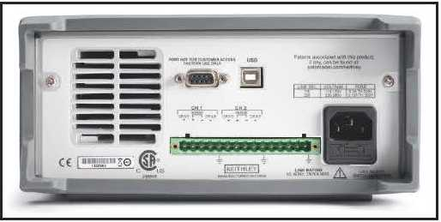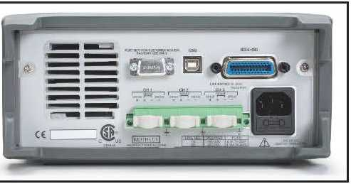

2230-30-1型背板。2220G-30-1型増加了一个GP旧连接器。

2230G-30-1型背板。2230-30-1型没有GP旧连接器。

更自信的测试

2220, 2220G, 多通道USB和USB/GP旧

2230, 2230G 可编程直流电源

环境及安全

温度：操作：0°至+40°Co

存储：一20。至 +70oCo

相对湿度（非冷凝）：

操作：5%到95%的相对湿度，到+40°Co

存储：5%到95%的相对湿度，到+40°Co 5%到60%的相对湿度，从+40P到+7（FC, 非冷凝。

高度：

操作：高达2000m。

存储：高达4000m。

安全：

欧血：遵循欧盟EMC指令。

USA：国家认可的测试实验室列表UL61010-1-2004o

加拿大：CAN/CSA C22.2 No. 61010-1 2004»

电磁兼容性

欧盟：遵循欧盟EMC指令。